小一动态
2025/11/20
来园情况
幼儿总人数：30人。今日入园：26人，5人请假
一、晨间入园
天气晴朗，宝贝们来园啦！每位宝贝能熟悉入园流程，主动签到、整理、自主早点！很赞哦！希望晚来的宝贝要早点入园哦！
二、集体活动科学《制造声音》
这是一节探索类的科学活动。本次活动主要让幼儿通过学习操作而感受自制声音带来的乐趣,从而能主动借助各种材料发出不同的声音。
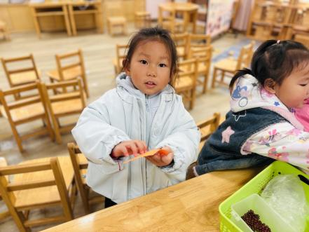 | 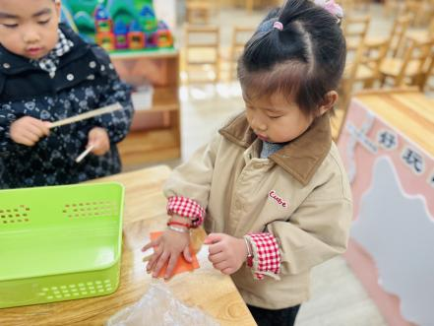 | 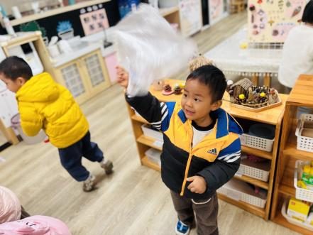
我们自由探索，用甩、敲、摇等方式制造声音！
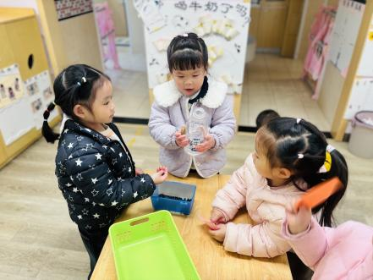 | 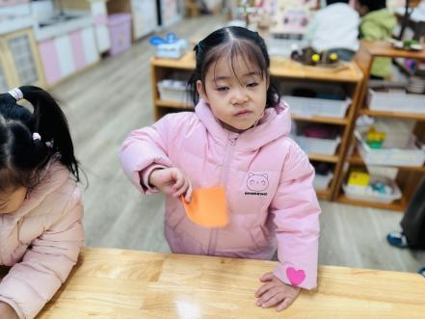 | 
宝贝们把自己的发现告诉小朋友吧！

